*Seleccionar filtrando datos repetidos*

En SQL el keyword DISTINCT nos permite filtrar los resultados repetidos de una consulta.

Supongamos que tenemos la siguiente tabla llamada *colores*

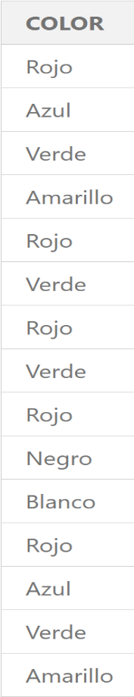

Nos piden crear una consulta que nos muestre cada color una única vez. Para esto utilizaremos la siguiente consulta

SELECT DISTINCT color AS color_unico

FROM colores

**Ejercicio**

Prueba en el editor la misma instrucción aprendida para ver cual sería el resultado de la consulta.

SELECT DISTINCT color AS color_unico

FROM colores

*Seleccionando correos únicos*

Ejercicio

Dada la siguiente tabla de **usuarios**

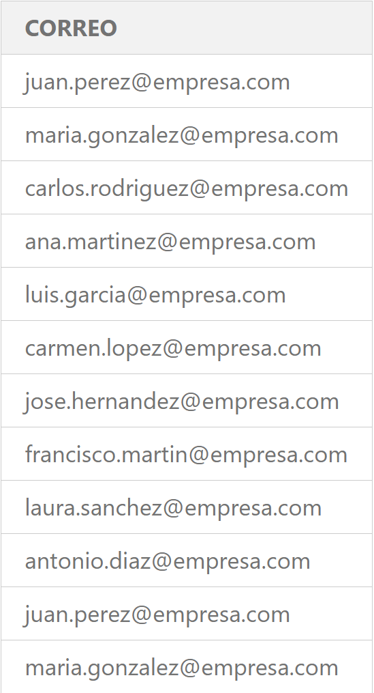

Crea una consulta que nos muestre cada correo una única vez. La columa mostrada debe llamarse correo_unico

select distinct correo as correo_unico from usuarios

*Seleccionar distintos años*

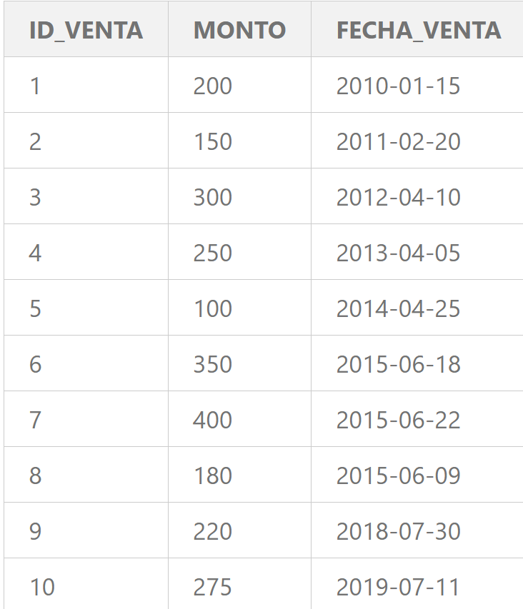Se tiene la tabla *ventas* con la siguiente información:

Se nos ha solicitado crear una consulta que muestre los años en los que se han realizado transacciones, excluyendo repeticiones.

Como ya aprendimos en ejercicios anteriores, para obtener el año a partir de la fecha de venta, podemos utilizar el siguiente código:

SELECT strftime('%Y', fecha_venta) as año_venta FROM ventas

Sin embargo, para asegurarnos de obtener años únicos, podemos agregar la cláusula DISTINCT a nuestra consulta de la siguiente manera:

SELECT DISTINCT strftime('%Y', fecha_venta) as año_unico FROM ventas

Ejercicio

Utilizando la misma **tabla de ventas** previamente utilizada, selecciona todos los meses distintos, asignándole a la columna el alias "mes_unico".

**select distinct strftime ('%m',fecha_venta) as mes_unico from ventas**

*Contar los valores distintos*

Si queremos contar los valores distintos en una columna de una tabla, podemos combinar las funciones COUNT y DISTINCT de la siguiente manera:COUNT(DISTINCT columna)

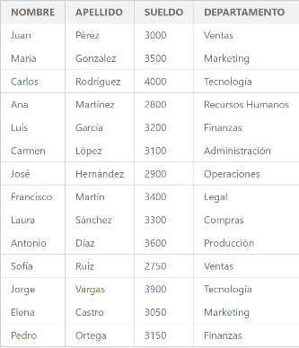Veamos un ejemplo con la siguiente tabla de empleados:

Podemos contar la cantidad de departamentos únicos de la empresa con:

SELECT COUNT(DISTINCT Departamento) FROM Empleados;

Ejercicio

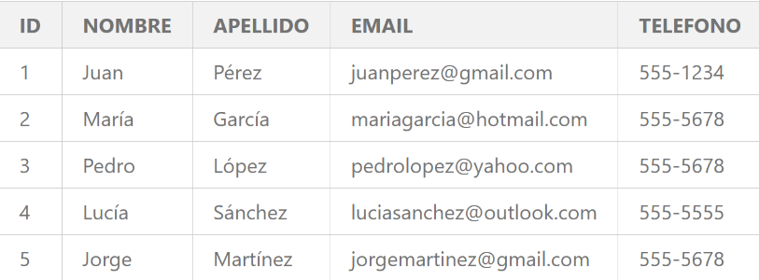Se tiene la **tabla usuarios** con la siguiente información:

Crea una consulta que cuente la cantidad de teléfonos únicos en la tabla. La columna mostrada debe llamarse telefonos_unicos

select count(distinct telefono) as telefonos_unicos from usuarios;

*Contando correos únicos*

Ejercicio

Dada la siguiente tabla de *usuarios*

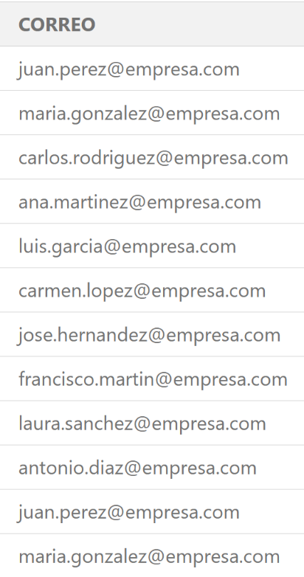

Crea una consulta para contestar cuantos correos únicos existen en la tabla. La columna resultante debe llamarse correos_cant

select count(distinct correo) as correos_cant from usuarios

*Distinct con múltiples columnas*

Podemos usar DISTINCT con más de una columna para obtener combinaciones únicas de esas columnas. Supongamos que tienes una tabla llamada empleados con las columnas departamento y puesto.

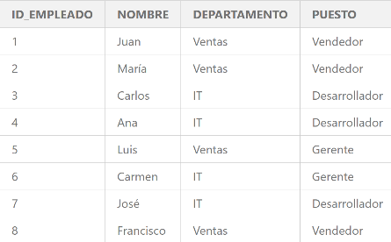Para este ejemplo trabajaremos con la siguiente tabla **empleados**

Luego podemos obtener todas las combinaciones únicas de Departamento y Puesto utilizando la siguiente consulta:

SELECT DISTINCT departamento, puesto FROM empleados;

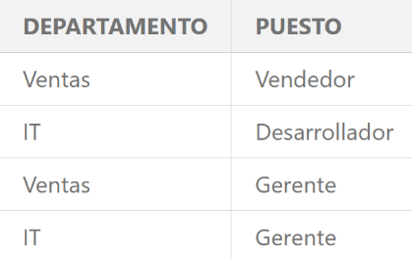Con esto obtendremos la siguiente tabla resultante.

Ejercicio

Para la siguiente tabla "productos" deseamos obtener todas las combinaciones únicas de "Categoria" y "Precio"

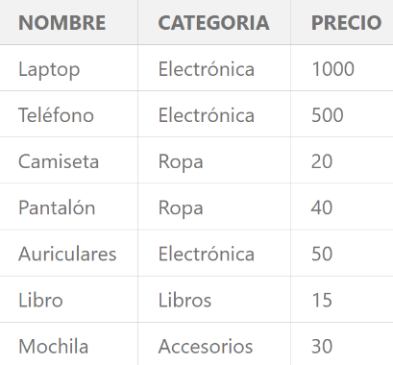

select distinct Categoria, Precio from productos;